Sprawozdanie końcowe

Grzybek

Opracował(a): L05 158841

Spis treści

Praca w zespole 3

Za co odpowiadałem w projekcie 3

jaki był mój okres aktywności w projekcie 3

Co wykonałem w projekcie 3

Zespół, a praca 3

Jak przebiegała praca w zespole 3

za co w projekcie odpowiadali inni 3

za co w projekcie odpowiadali Project Manager’zy 3

za co w projekcie powinni odpowiadać Project Manager’zy 3

za co w projekcie odpowiadali interesariusze 4

za co w projekcie powinni odpowiadać interesariusze 4

# Praca w zespole

## Za co odpowiadałem w projekcie

W ramach projektu byłem odpowiedzialny za

* Ogólne prace projektowe
* Utrzoworzenie zarysu aplikaji
* Współudział w projektowaniu widoków aplikacji
* Przygotowanie wspólnego repozytorium
* Odpowiednie przydzielanie zadań
* Implementacja logowania przez system CAS

## jaki był mój okres aktywności w projekcie

Moja aktywność w projekcie była stała, od początku do czasu ostatnich poprawek developerksich.

## Co wykonałem w projekcie

### Wspólna praca nad makietami widoków:

Po dostatniu podstawowych wytycznych od PM’ów prowadziłem rozmowy z członkami zespołu w celu ustalenia podstawowego wyglądu aplikacji, a także użycia odpowiednich narzedzi. Dodatkowo zorganizowaliśmy spotkanie online w czasie, którego wspólnie ustaliliśmy podstawowy wygląd aplikacji.

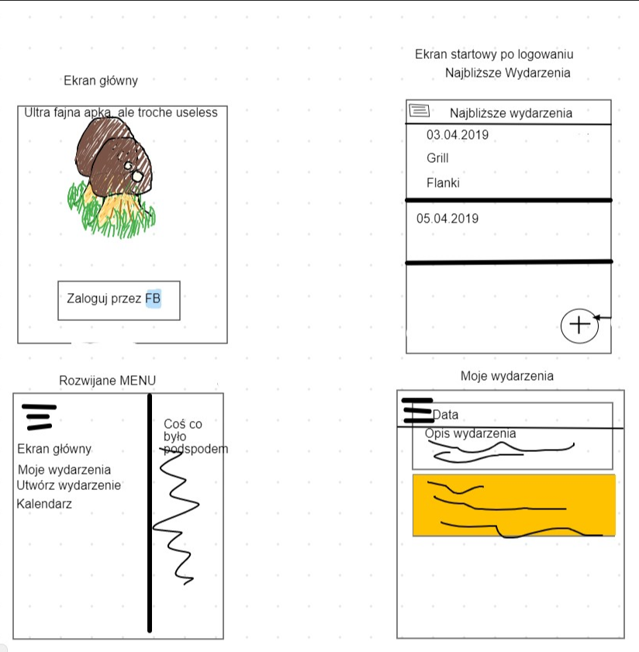

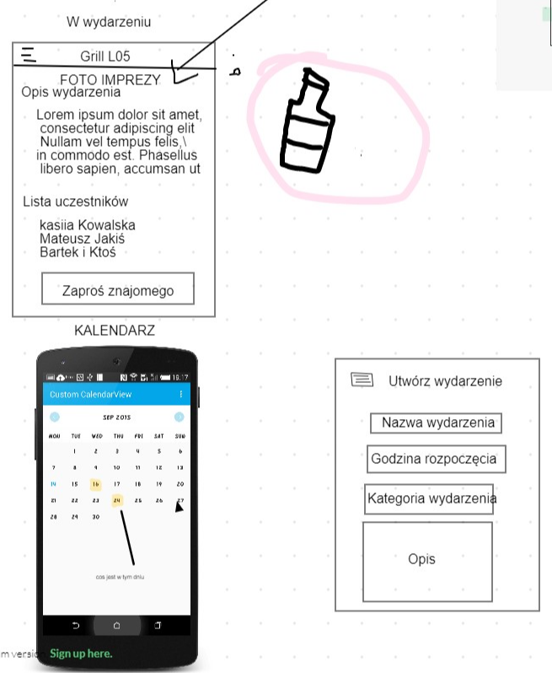

Rysunki wyżej pokazują pierwsze etapy pracy na projektem wyglądu aplikacji. Od lewej od góry: ekran logowania, ekran startowy, rozwijane menu, ekran wydarzeń użytkownika, ekran szczegółów wydarzenia, ekran kalendarza, ekran tworzenia wydarzenia.

Od Project Managerów, nie dostaliśmy jakichkolwiek makiet. Po przedstawieniu naszych pierwszych zarysów zgodziły się na zaproponowany wygląd.

Finalnie aplikacja wygląda tak jak na przedstawionych zrzutach ekranu:

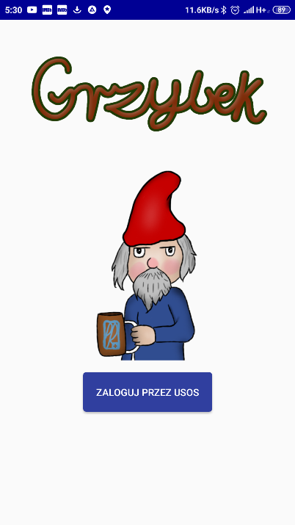

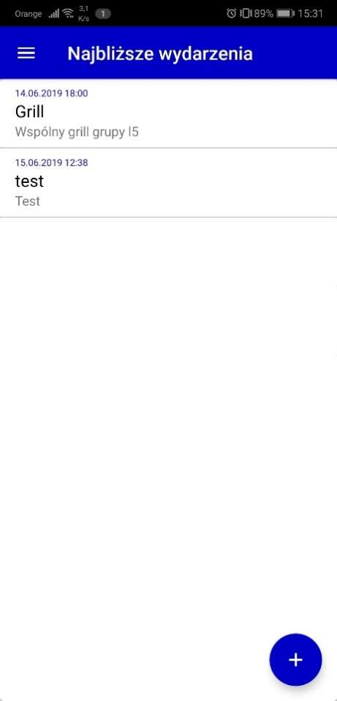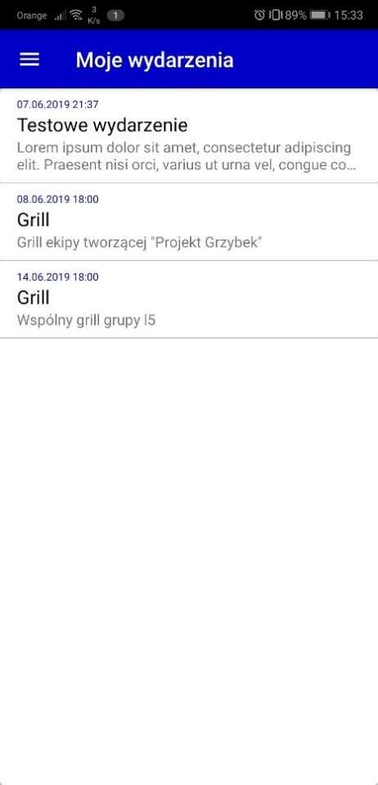

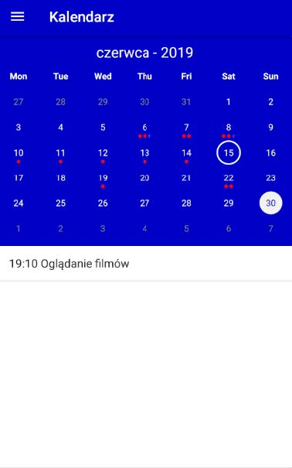

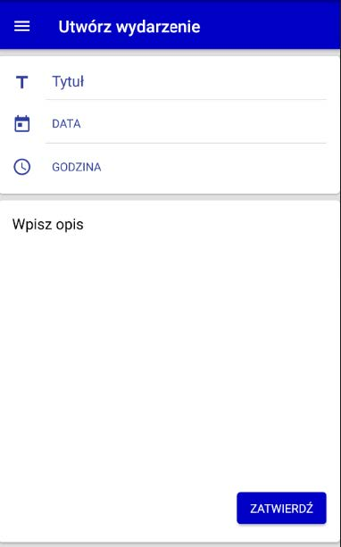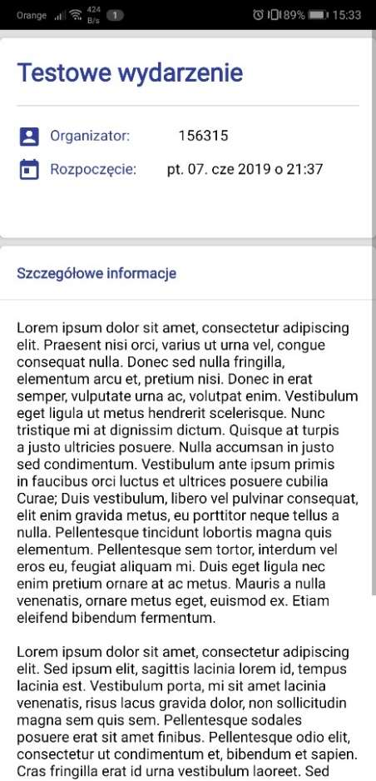

W kolejności od lewej od góry: ekran logowania, ekran startowy, lista wydarzeń użytkownika, ekran tworzenia wydarzenia, ekran kalendarza, ekran szczegółów danego wydarzenia.

### Utworznie zarysu aplikacji

Prowadziłem poszukiwanie odpowiednich narzedzi do wykonania projektu. W tym celu wystosowałem zapytanie do doświadczonych osób na stronie pełnej profesjonalistów (<https://www.wykop.pl/mikroblog/>):

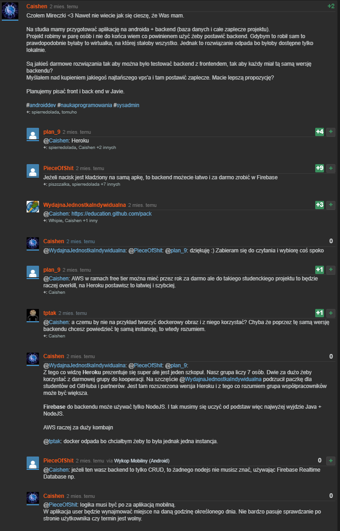

Po analizie potrzeb naszego projektu, grupowo ustaliliśmy technologie, które zostaną użyte.

### Przygotowanie wspólnego repozytorium na platformie Github

Zaraz po otrzymaniu wytycznych dotycząców projektu należało utworzyć wspólne repozytorium na platformie GitHub.

Początkowo dodałem kolaborantów projektu, czyli członków zespołu projektowego, a także ustaliłem ograniczenia. Ustalenie ograniczeń było konieczne, ponieważ każdy z pracujących osób używał GitHub’a pierszy raz. Ograniczenia zostały wprowadzone w celu zabezpieczenia naszej pracy. Polegały one na tym, że do głównej gałęzi projektu mergować można było dopiero wtedy gdy conajmniej trzy osoby zaakceptują proponowane zmiany.

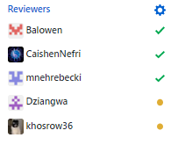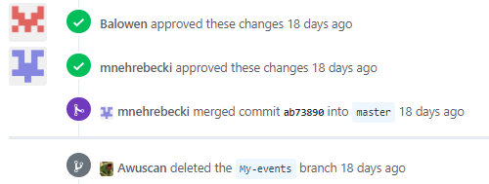

Dodatkowo oprócz kontroli wersji platforma GitHub umożliwa w łatwy sposób wprowadzenia metodologii Kanban. W łatwy sposób przypisywało się osoby odpowiedzialne za poszczególne zadania. Dodatkowo zadania powiązane były z „Issues” i po mergowaniu były automatycznie uznawane jako wykonane i przenoszone do odpowiedniej kolumny.   
Mateusz Moch przygotował pierwszy zestaw zadań do wykonania, a także odpowiednie kategorie. Następnie ja odpowiadałem za przypominanie o nich oraz dodawanie nowych i dbałem o czystość na tablicy.

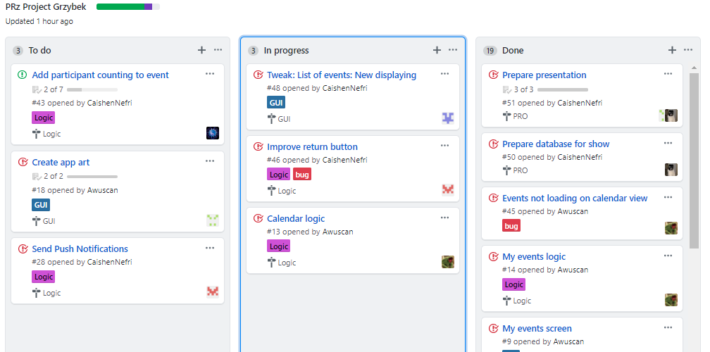

### Logowanie przez cas po stronie firebase

Po otrzymaniu danych użytkownika od aplikacji moduł autentykuje użytkownika i odsyła token potwierdzający poprawność operacji, który jest niezbędny do zalogowania użytkownika w aplikacji.

„getCustomToken” to główna funkcja przyjmująca base64 w zapytaniu i zwracająca omawiany token.

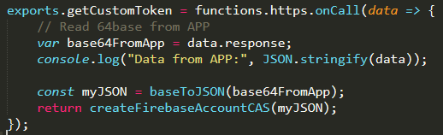

Funkcja „createFirebaseAccountCAS” uaktualnia lub tworzy encję użytkownika w bazie FireStore.

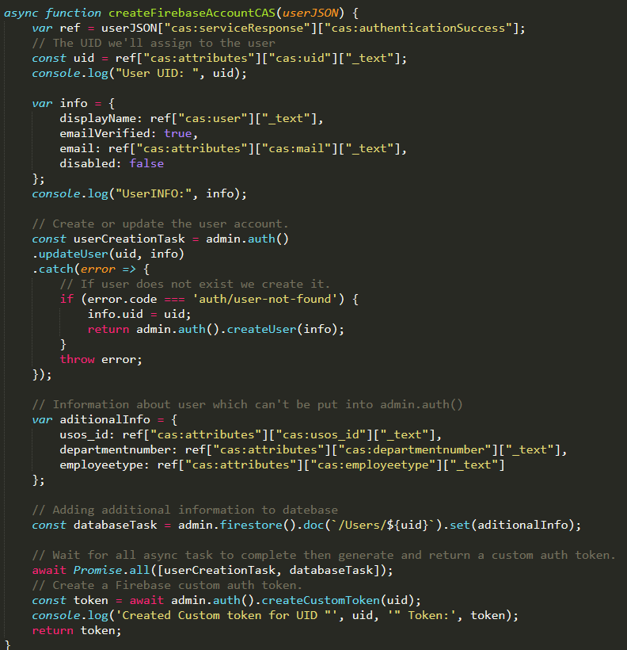

Funkcja „baseToJSON” konwertuje 64Base do normlanej postaci XML, a następnie do końcowej postaci JSON.

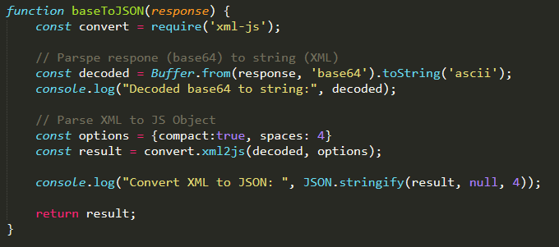

Diagram przygotowany przez Mateusza Mocha zawiera też przepłbyw w działaniu omawianego modułu:

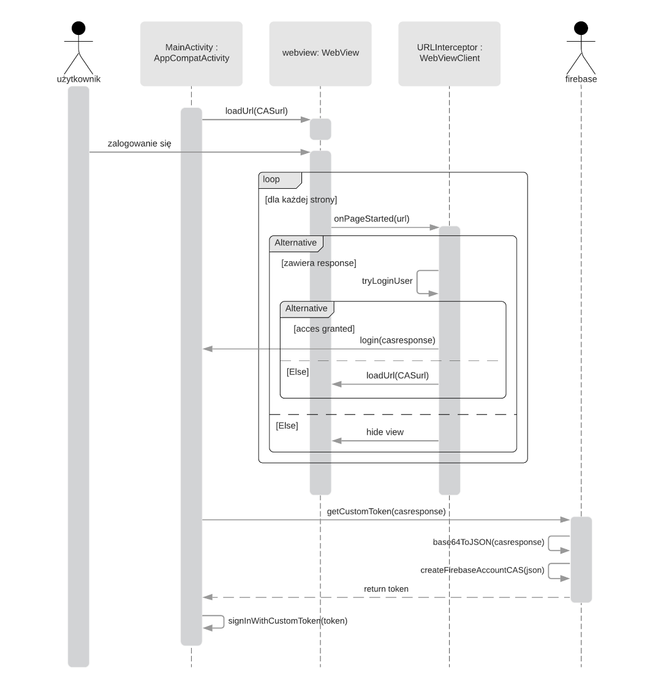

# Zespół, a praca

## Jak przebiegała praca w zespole

Praca w zespole przebiegała bardzo dobrze. Każdy z członków zespołu ochoczo i odpowiedzialnie podszedł do wyznaczonego mu zadania.

## za co w projekcie odpowiadali inni

W ramach projekty każdy z czlonków zespolu miadl odpowiednio przydzielone zadanie.

* Artur Przystaś
  + Kontakt z PM
  + Back-end
  + Reprezentowanie projektu
* Mateusz Moch
  + Rozpoznanie używanej technologii
  + Przydzielenie podstawowych zadań
  + Back-end
* Rafał Piszko
  + Front-end
  + Back-end
* Bartłomiej Nawój
  + Kontakt z PM
  + Back-end
  + Reprezentowanie projektu
* Mateusz Nehrebecki
  + Front-end
* Maciej Miśkowiec
  + Projekty graficzne

Dodatkowo każdy z członków brał udział w projektowaniu widoków aplikacji oraz analizie w jaki sposób powinna ona działać.

## za co w projekcie odpowiadali Project Manager’zy

Project manager’zy byli odpowiedzialni za przedstawienie początkowych wymagań jakie ma spełniać aplikacja oraz jakiego powinna być typu (mobilna, strona www, itp.). Dodatkowo służyli oni radą podczas zmian funkcjonalności aplikacji.

## za co w projekcie powinni odpowiadać Project Manager’zy

Według zdobytej wiedzy podczas zajęć project managerz’y powinni bardziej odpowiadać za stronę kliencką aplikacji. Odnoszę wrażenie, że projekt widoków, zachowanie apliacji, ograniczenia powiny być konsultowane i uzgadnianie razem z nimi. Dodatkowo powinni wywierać presje, pilnować terminów, sprawdzać postępy.

## za co w projekcie odpowiadali interesariusze

Podczas projektu nie mieliśmy styczności z interesariuszem ze strony PM’ów.

Pan Magister Maciej Penar w ramach prowadzonych zajęć analizował działanie aplikacji, funkcje jakie spełnia, a także stronę wizualną.Dodatkowo podczas pojawiających się problemów technicznych służył radą nawet w środku nocy.

## za co w projekcie powinni odpowiadać interesariusze

Wedug nabytej wiedzy podczas zajęć interesariusz ze strony informatyków interesował się aż nadto w projekt.

Interesariusz od strony PM’ów, moim zdaniem powinien tak jak PM’owie trzymać pieczę nad projektem.